Составление рекомендаций по адекватному и рациональному питанию, двигательной активности, правильному режиму дня

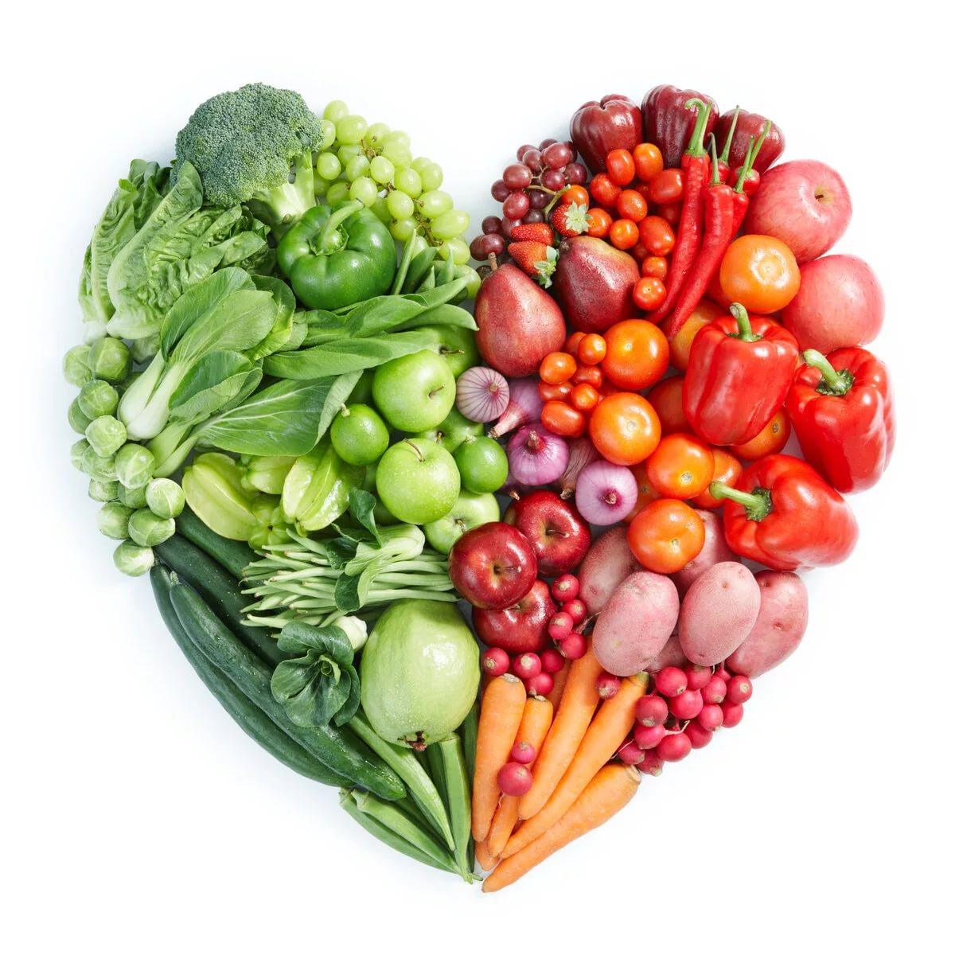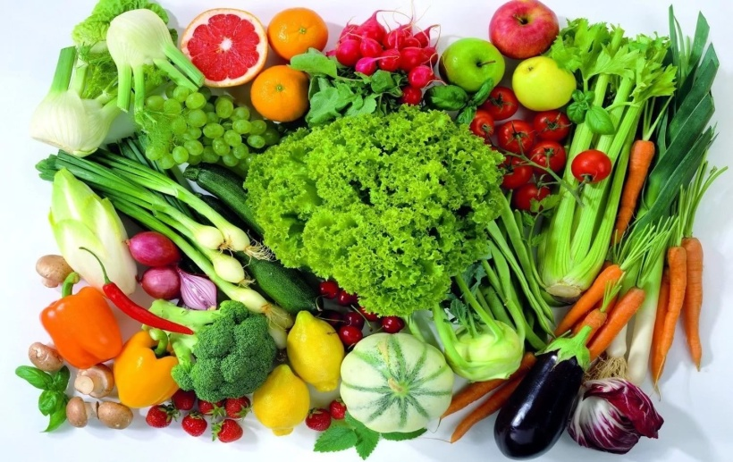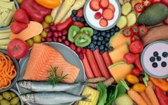

Режим двигательной активности

1. **Утренняя гимнастика** – не менее 2 часов в неделю;

2. **Виды двигательной активности в процессе учебного (рабочего) дня** (динамические паузы, физкультминутки и т.д.) или трудовой деятельности – не менее 100 минут в неделю;

3. **Организованные занятия в спортивных секциях и кружках** – не менее 120 минут в неделю;

4. **Самостоятельные занятия физической культурой**, в том числе спортивными играми, другими видами двигательной активности -  не менее 120 минут в неделю;

**В каникулярное и отпускное время ежедневный двигательный режим должен составлять не менее 4 часов**

**Пример сбалансированного меню**

Завтрак: творог с изюмом и зеленым чаем

Обед: отварное нежирное мясо, рис, помидорчик, черный хлеб.

Ужин: макароны с томатным соусом.

**Рекомендации по питанию для мужчин**

Продукты, богатые белками - молочные продукты, бобовые, орехи, рыба, мясо.

Лучше, если пища будет не слишком жирной, да и вообще следует ограничить себя от приема жареных блюд.

Ограничивать выпечку, алкогольные напитки.

Стоит употреблять морепродукты. Они благоприятно повлияют на сердечную деятельность.

Овощи, фрукты и крупы непременно должны входить в ваш ежедневный рацион. Этим вы заметно снизите риск инсульта и стабилизируете артериальное давление.

В обед лучше снабдить себя пищей, богатой белком, а вот на ужин лучше снова вернуться к углеводосодержащим продуктам.

Употребляя правильные продукты, вы повышаете мужскую потенцию, которая, при несбалансированном питании заметно понижается уже к 50-ти годам.

**Рекомендации по питанию**

Для женщин

1.Витамин А. Он стимулирует выработку коллагена, делает кожу упругой, эластичной и защищает её от преждевременного старения.

2.Витамины группы В обеспечивают клетки энергией, укрепляют нервную систему, помогают адаптироваться к высоким умственным и физическим нагрузкам.

3.Витамин С активно борется со свободными радикалами, которые ускоряют процесс старения.

4.Магний нужен для нормальной работы сердечно-сосудистой системы.

5. Кальций укрепляет кости, зубы и ногти.

6.Витамин D. С его помощью происходит усвоение кальция в организме.

7. Витамин Е замедляет процессы старения в организме. Полезен при лечении заболевании груди.

8. Железо необходимо для профилактики анемии

9.Фитонутриенты защищают от рака, препятствуют образованию тромбов и развитию атеросклероза.

+ Витамин красоты. Очень важен для женщин витамин РР (никотиновая кислота). Он обеспечивает клетки энергией, усиливает питание корней волос, ускоряет заживление ран и язв, лечит угревую болезнь, улучшает цвет лица.